tehNIČKO VELEUČILIŠTE U ZAGREBU
STRUČNI STUDIJ INFORMATIKE

Vedran Kravaica
AUSTRALIAN GRAN PRIX
ZAVRŠNI RAD br. 0000

Zagreb, srpanj, 2025.
tehNIČKO VELEUČILIŠTE U ZAGREBU
STRUČNI STUDIJ INFORMATIKE

Vedran Kravaica
JMBAG: 0246112122
VELIKA NAGRADA AUSTRALIJE
ZAVRŠNI RAD br. 0000

Zagreb, srpanj, 2025.

SAŽETAK
Tema ovog završnog rada je virtualni 3D model trkačke formula 1 staze u Australiji koja se proteže kroz „Albert Park“. Istraženi su procesi potrebni za koncipiranje jedne takve igre.
Scena je zamišljena kao detaljan prikaz staze i parka kako izgledaju i u pravom životu dok utrka traje. Modeli i elementi u sceni su kreirani kako bi pratili tematiku formule i pridonosi njenom doživljaju.
Praktični dio rada obuhvaća izradu i detaljan prikaz procesa izrade elemenata sastavljenih od 3D modela potrebnih za scenu kao i izrada same scene sa tim elementima u njoj.

SADRŽAJ

SAŽETAK 5
POPIS OZNAKA I KRATICA 8
POPIS TABLICA 9
POPIS SLIKA 9
1. Uvod 10
2. Vizualizacija 3D modeliranjem 11
3. Tema 11
3.1. Istraživanje i priprema 13
3.2. Planiranje potrebnih elemenata 13
4. Izrada 3D modela u sceni 14
4.1. Koraci izrade modela 15
4.1.1. Formula 15
4.1.2. Ograda 20
4.1.3. Zid guma 20
4.1.4. Reklama most 20
4.1.5. Tribina v1 20
4.1.6. Tribina v2 20
4.1.7. Tribina v3 20
4.1.8. Rubnjak 20
4.1.9. Šator v1 20
4.1.10. Šator v2 20
4.1.11. Šator v3 20
4.1.12. Dizalica 20
4.1.13. Cisterna 20
4.1.14. Kombi 20
4.1.15. Terasa 20
4.1.16. Zaslon v1 20
4.1.17. Zaslon v2 20
4.1.18. Stop zid 20
4.1.19. Zgrada v1 20
4.1.20. Zgrada v2 20
4.1.21. Zgrada v3 20
4.1.22. Zgrada v4 20
4.1.23. Crvena zgrada 20
4.1.24. Stadion kompleks 20
4.1.25. Semafor 20
4.1.26. Reklama 20
4.1.27. Lampa 20
4.1.28. Drvo 20
4.1.29. WC 20
4.1.30. Pitbox 20
4.1.31. Pozornica 20
4.1.32. Skladište 20
4.1.33. Centar 21
4.1.34. Bazen 21
4.1.35. Kuća v1 21
4.1.36. Kuća v2 21
4.1.37. Aqua centar 21
4.2. Specifičnosti i detalji 21
4.3. Izrada tekstura i materijala za 3D modele 21
5. Izrada okoliša i scene 21
5.1. Koraci izrade okoline 21
5.2. Izrada tekstura i materijala 21
5.3. Izrada efekata za vodu 21
6. Zaključak 21
7. Zaključak 22
8. Literatura 23

POPIS OZNAKA I KRATICA
3D Trodimenzionalno
2D Dvodimenzionalno
Extrude Istiskivanje/utiskivanje
Inset Umetanje
Bevel Nakositi
IT Informacijska tehnologija

(abecedno)

POPIS TABLICA

POPIS SLIKA

Uvod
Cilj izrade ove 3D scene u blenderu je prikazati korake i način realizacije ideje kako približno izgleda Albert Park u vrijeme kada je preuređen sa stazom formule 1 koja prolazi njim.
Tako početak rada obuhvaća planiranje i istraživanje o temi - izgled scene, kao i svih potrebnih elemenata u njoj.
Nakon konceptualizacije sljedeće poglavlje bavit će se slikovnim prikazom i postepeni proces izrade grafičkih elemenata objašnjenih koracima kako su sastavljeni u softveru za 3D modeliranje. Osim izrade samih elemenata prikazati će se i proces izrade materijala i tekstura za njih same. Alat korišten za izradu je Blender.
Naredno poglavlje koje je i posljednje prikazati će izradu okoliša scene. Svi prije kreirani elementi biti će postavljeni unutar modelirane scene. Biti će prikazana izrada tekstura i materijala kao i efekata koji će se koristiti.

Tehnička osnovica modeliranja

Vizualizacija 3D modeliranjem
Pod 3D vizualizacijom pomoću računalnih tehnologija podrazumijevamo stvaranje i razvoj odabranih modela kojima se virtualno predočavaju položaj, odnosno njihov smještaj u postojećem fizičkom prostoru. Stvarnovremenskom (engl. real-time) animacijom, pojedinom statičkom modelu dodaju se značajke dinamike kretanja pojedinih njegovih elemenata.
U širem kontekstu moga rada, modeliranjem odabrane trkače staze u postojećem geoprostoru stvara se osnova za niz daljnih primjena, kao što su u praktičnom smislu:
- poboljšanje performansi staze
  - u smjeru dinamike razvoja maksimalnih brzina kretanja trkačkih bolida duž staze,
  - optimizacije zahtjevnosti ponašanja samih vozača i ujedno atraktivnosti njihovih poteza tijekom utrke,
- poboljšanje trkačkih bolida
  - u smjeru daljnjeg razvoja njihovih performansi,
  - u suodnosu „čovjek/vozač - stroj“ ,
- poboljšanje okružja staze, odnosno čitavog kompleksa
  - u sigurnosnom smislu – po vozače i druge sudionike u utrci – uključujući i publiku,
  - u ekološkom smislu – po okolinu i živi svijet,
  - optimizacije pokrivenosti staze gledateljstvom – kako neposrednim posjetiteljima, tako i medijske pokrivenosti svake etape njezine dužine.
Poseban segment primjene 3D modeliranja - vrlo su tražene i sve rasprostranjenije virtualne stvarnovremenske računalno podržane igre. Uz taktičke ratne igre i sportska natjecanja - poput nogometa, ova primjena ima sada već dug povijesni put – stariji od generacije današnjih studenata. Zahvaljujući brzorastućem razvoju informacijske tehnologije (IT) današnje su igre realistično prikazane – što privlači velik dio kako mlađe, tako i one starije populacije. Posebno mjesto u tome imaju razne simulacije vezane za prometni sektor društva: kao što su razne simulacije vožnji (kopnom), plovidbi (morem i vodama) i letova (zrakom i svemirskim prostorom). Uz golemu zaradu, to je i glavni razlog nastavka razvoja virtualnih igara u IT industriji vezanoj za osobnu zabavu.
U cilju osobnog razvoja, izbor fokusa ovog rada usmjeren na 3D modeliranje unutar zabavne industrije, premda sukladno okolnostima može biti temelj za preformulaciju projekta u neku od navedenih primjena.
Trenutno na tržištu postoji niz raspoloživih programskih alata za 3D modeliranje. Uz mogućnosti koje pružaju, značajan kriterij za odabir su financijski izdaci potrebni za pojedinu korisničku uporabnu licencu. Tu su sada: Maya, Cinema4d, Blender,

Tema
Odlučio sam se za stazu u Australiji zbog dobrog kontrasta umjerene količine detalja i prirode. Projekt se sastoji od modela scene staze „Albert Park“ (engl. Albert Park Circuit). Trkaća staza smještena je u gradu Melbourne u pokrajini Vitorija. Sami park preuređen je u razdoblju utrke, ograđen i optimiziran kako bi njime mogli voziti formule. Tema je izabrana jer želim izraditi detaljniji prikaz same scene parka kako on izgleda u razdoblju kada su utrke.

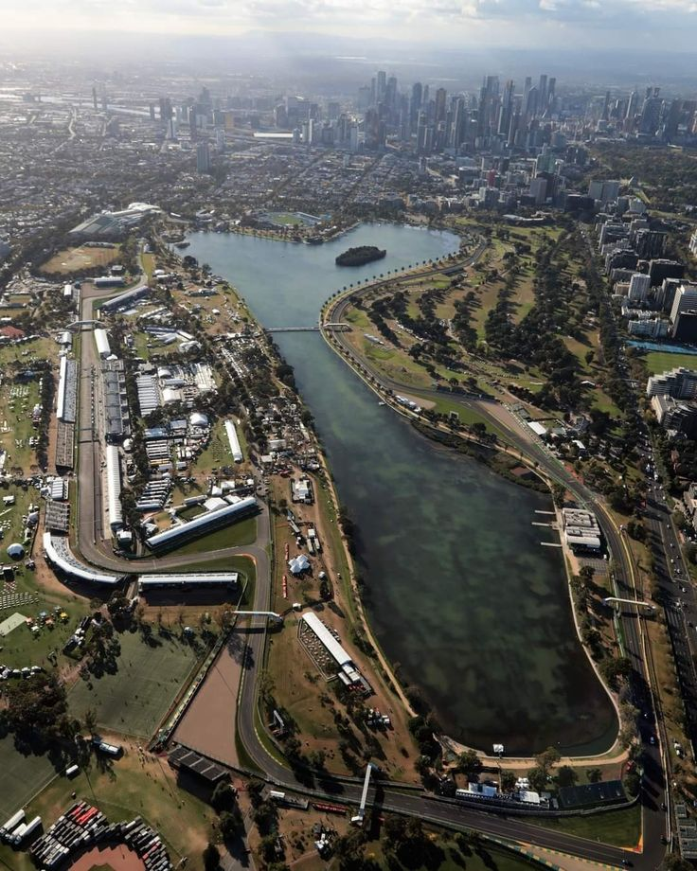
Slika 1 prikaz Albert parka iz zraka

Istraživanje i priprema
Sa temom određenom krenuo je pronalazak izvora i referenci. Budući mi je zadatak i kreirati te modele nastojao sam pronaći dostojne izvore i detaljnije prikaze svih elemenata – tip vegetacije, jezero izgled parka, zgrade, zavoji, tribine, ograda, oprema i ostali djelovi staze. Sa njima je izrada lakša za vizualizirat i generirati ideju na koji način ih realizirati.

Planiranje potrebnih elemenata
Podjelio sam izradu u 3 segmenta - izrada formule koja bi trebala biti glavni motiv, izrada okolnih elemenata i na posljetku izrada scene nakon čega ide postavljanje istih elemenata unutar nje. Stil izrade bio je baziran na što detaljnijem prikazu jer je to grafika za koju nije bila potrebna optimizacija na razini koja bi trebala video igrici. Unatoč tomu nastojao sam optimizirati modele kako se nebi pojavljivali suvišni poligoni.

 | Naziv elementa |  | Naziv elementa |  | Naziv elementa
1. | Ograda | 13. | Kombi | 25. | Reklama
2. | Zid guma | 14. | Terasa | 26. | Lampa
3. | Reklama most | 15. | Zaslon v1 | 27. | Drvo
4. | Tribina v1 | 16. | Zaslon v2 | 28. | WC
5. | Tribina v2 | 17. | Stop zid | 29. | Pitbox
6. | Tribina luksuzna | 18. | Zgrada v1 | 30. | Pozornica
7. | Rubnjak | 19. | Zgrada v2 | 31. | Skladište
8. | Šator manji | 20. | Zgrada centar | 32. | Centar
9. | Šator veći | 21. | Zgrada izlaz | 33. | Bazen
10. | Šator luksuzni | 22 | Crvena Zgrada | 34. | Kuća v1
11. | Dizalica | 23 | Stadion kompleks | 35. | Kuća v2
12. | Cisterna | 24 | Semafor | 36. | Aqua centar
Tablica 1 Popis elemenata scene

Izrada 3D modela u sceni
Kroz proces modeliranja vidno se primjeti se transformacija početnog oblika modela u finalnu viziju kroz detalje koji se na njemu razrađuju. Zbog tog razloga najprikladniji se čini opis procesa kroz postepen prikaz promjene. Kroz proces istraživanja i planiranja razvio sam metodu izrade baze za model koju sam onda proveo. Pri izradi važno je koristiti što preciznije reference kako bi dimenzije i proporcije odgovarale objektu kojeg kreiramo. Radi lakše manipulacije objekata koristio sam se modifikatorima (eng. Modifier) kao što su: mirror, solidify, wireframe, bevel, decimate, boolean i remesh. Njihove mogućnosti objasniti ću prolaskom kroz procese.
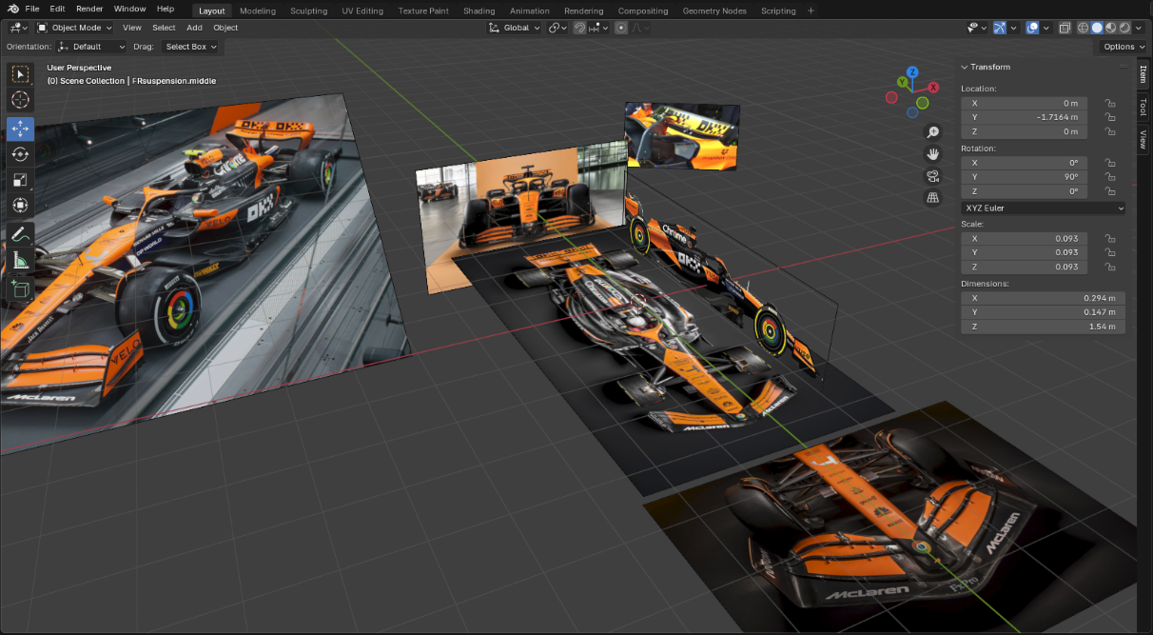

Koraci izrade modela

Formula
Prvi model kojeg sam modelirao bio je model formule. Baziran je na formuli MCL39 tima McLaren iz 2025. godine. Skupljene reference sam prvo postavio i smjestio u blender kako bi mi pomogle pri modeliranju. Budući da su fotografije iz različitih izvora pojavljuje se problem gdje omjeri i pozicije nekih dijelova se ne poklapaju. Radi toga sam uspoređivao sve podjednako proučavajući i računajući što bi proporcijalno bolje pasalo modelu.
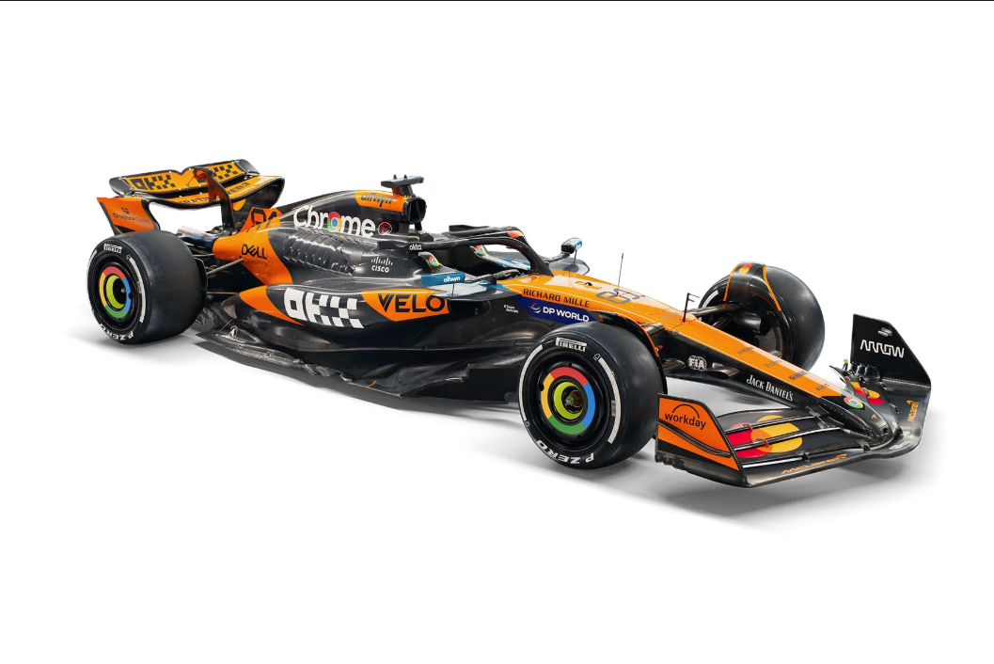
Modeliranje formule krenulo je ugrubom podjeliom na glavne dijelove: tijelo, prednje krilo, zadnje krilo i gume sa suspenzijama. Za tijelo formule započeo sam njemu najsličnijem obliku – kocka, ali kocka je pre jednostavna za takvo tijelo tako da sam je podjelio na 9 dijelova alatom loop cut and slide kako bi mi bilo lakše manipulirati oblikom. Tokom izrade postavio sam X-ray opcija radi lakšeg pristupa svim dijelovima elementa koja učini tijelo prozirnim, boje i cavity opciju kako bi se rubovi oblika istaknuli pod dijelom Viewport Shading.
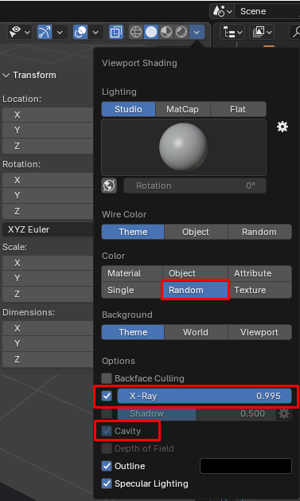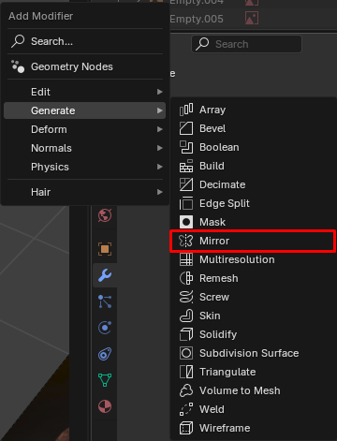
Formula treba biti simetrično tijelo tako da sam iskoristio modifikator mirror koji zrcali polovicu tijela ovisno o promjenama na svojoj drugoj polovici. Nakon podjele tijela na više poligona i polovice koja se zrcali krenuo sam oblikovati tijelo formule po referencama koje sam postavio prije, micanjem (x - brisanje, ctrl+x - stapanje), dodavanjem (E – istiskivanje) i podjelom poligona (eng. subdivide) dolazio sam do kompleksnijeg izgleda koji je evoluirao i kroz postepenu izradu ostalih elemenata.
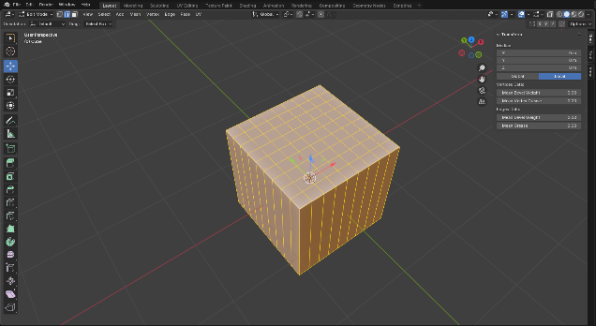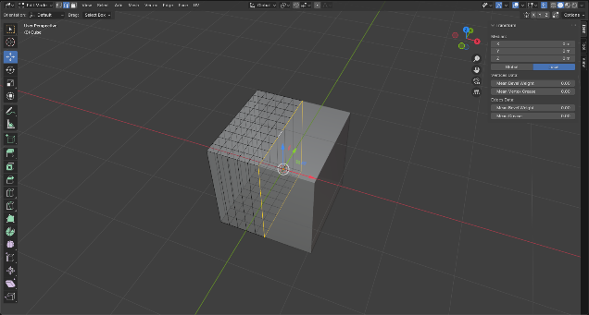
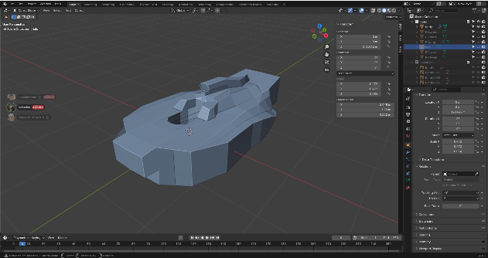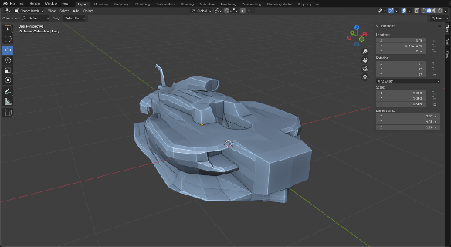

Prednje krilo se nadovezuje na tijelo i za bazu sam koristio isto kocku dok sam za krilca koristio ravninu koju sam podebljao kasnije i ujedinio sa preoblikovanom kockom. Isto kao i na tijelu koristio sam modifikator zrcaljenja a rubove krila su spojeni i istisnuti iz tijela te izobličeni kako bi dobio bočna krilca.
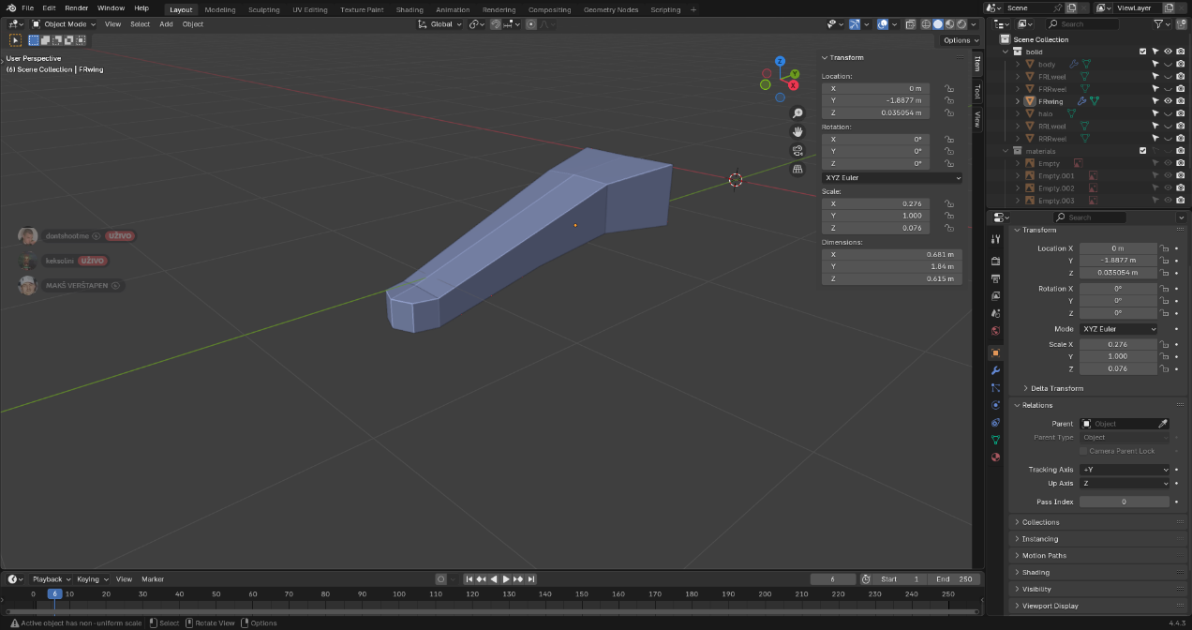
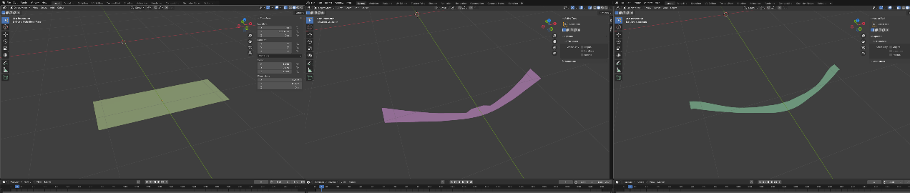
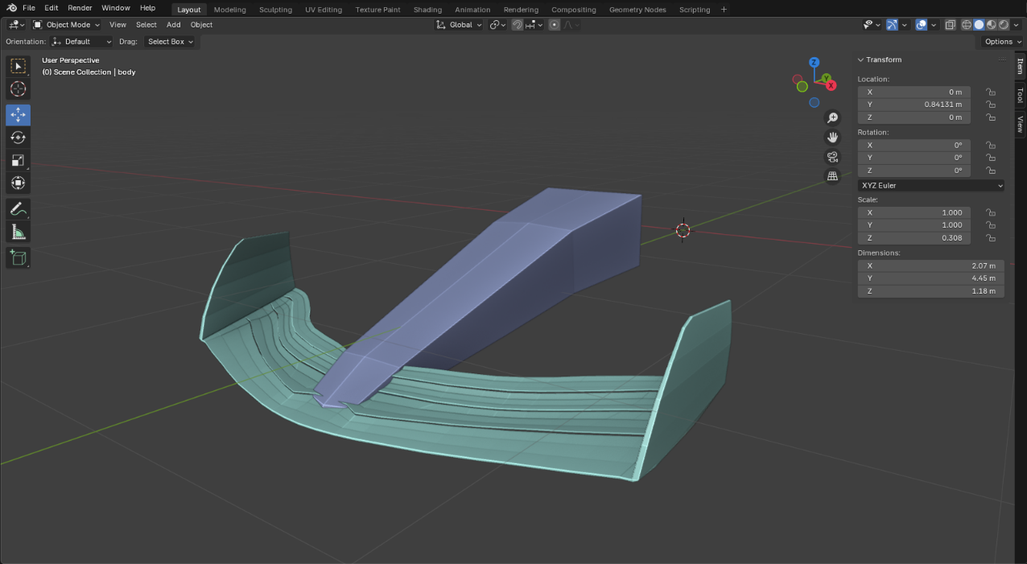

Zadnje krilo koristi ravnu plohu kao temelj koju sam izduljio i suzio, rotirao ju mjenjajući Transform Orientations i Transform Pivot Point, iskoristio modifikator solidify koji nadodaje debljinu tijelu.
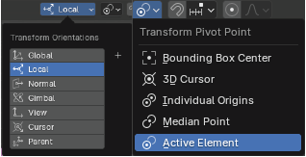
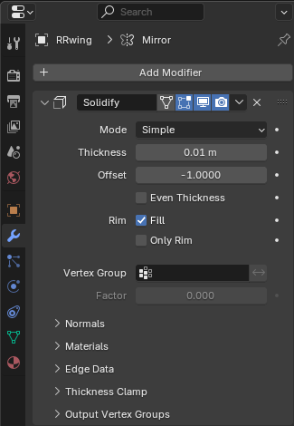

Kotač je kreiran od valjka sa 14 stranica. Rubovi su nakošeni (eng. bevel) kako bi postigao bolji izgled kotača, felgu i unutrašnjost kotača se dobije izmjenom opcija umetanja (engl. inset) stranice i udubljenja (eng. extrude).
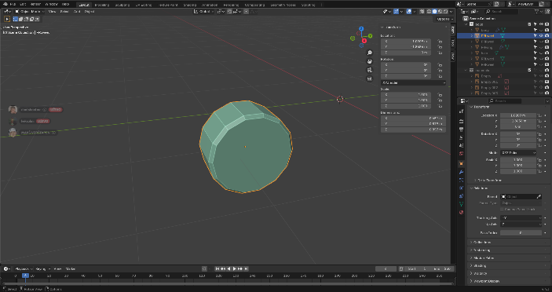

Ograda

Zid guma

Reklama most

Tribina v1

Tribina v2

Tribina v3

Rubnjak

Šator v1

Šator v2

Šator v3

Dizalica

Cisterna

Kombi

Terasa

Zaslon v1

Zaslon v2

Stop zid

Zgrada v1

Zgrada v2

Zgrada v3

Zgrada v4

Crvena zgrada

Stadion kompleks

Semafor

Reklama

Lampa

Drvo

WC

Pitbox

Pozornica

Skladište

Centar

Bazen

Kuća v1

Kuća v2

Aqua centar

Specifičnosti i detalji

Izrada tekstura i materijala za 3D modele

Izrada okoliša i scene

Koraci izrade okoline

Izrada tekstura i materijala

Izrada efekata za vodu

Zaključak

Zaključak

Literatura

Istiskivanje (eng. extrude) istisne rub, brid ili plohu.

